Baccalauréat général
Série Scientifique
Epreuve écrite de Sciences de la vie et de la Terre
Sujet pour la Partie 2 : Premier exercice- Exemple 4
(3 points)

Le cycle biologique des vertébrés est ponctué par les évènements de méiose (qui intervient lors de la formation des gamètes) et de fécondation (union du gamète mâle et du gamète femelle) qui modifient la quantité d’ADN présente dans les noyaux cellulaires. On cherche à identifier certains évènements cellulaires chez un animal en exploitant le document suivant.

Cochez la proposition exacte pour chaque question sur la feuille annexe.
Document : Evolution de la quantité d’ADN par noyau, depuis la fabrication des spermatozoïdes à partir d’une cellule mère dans les testicules jusqu’à l’obtention d’un embryon de 2 cellules

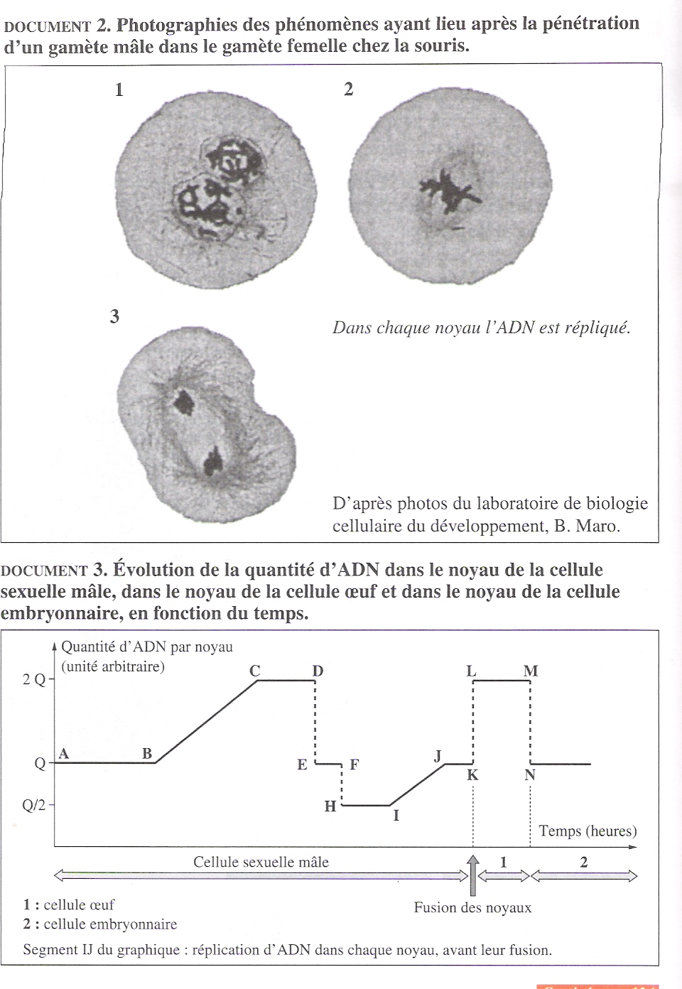
Entrée de la tête du spermatozoïde dans le cytoplasme du gamète femelle

Annexe à rendre avec la copie

Question 1. Le graphique du document montre :

  - 2 réplications et trois divisions cellulaires
  - 3 réplications et trois divisions cellulaires
  - 1 réplication et trois divisions cellulaires
  - 2 réplications et deux divisions cellulaires

Question 2. Le document montre que les deux divisions de méiose sont:

- suivies chacune d’une réplication de l’ADN
- séparées par une réplication de l’ADN
- précédées et suivies d’une réplication de l’ADN
- précédées chacune d’une réplication de l’ADN

Question 3. Les spermatozoïdes formés contiennent :

  - la moitié de l’ADN de la cellule mère
  - le quart de l’ADN de la cellule mère
  - la même quantité d’ADN que la cellule mère
  - le huitième de la quantité d’ADN de la cellule-mère

Question 4. La fécondation correspond à la fusion des noyaux des gamètes:

  - haploïdes ayant répliqué leur ADN
  - diploïdes ayant répliqué leur ADN
  - haploïdes n’ayant pas répliqué leur ADN
  - diploïdes n'ayant pas répliqué leur ADN

Question 5. La cellule œuf contient

  - la même quantité d’ADN que la cellule mère des gamètes
  - quatre fois plus d’ADN que la cellule mère des gamètes
  - deux fois plus d’ADN que le spermatozoïde
  - quatre fois plus d’ADN que le spermatozoïde

Eléments de correction
(3 points)

Thème- 1A : Le brassage génétique et sa contribution à la diversité génétique

Réponses attendues | Barème
Q1 : Réponse 1 | 1 point
Q2 : Réponse 3 | 0,5 point
Q3 : Réponse 3 | 0,5 point
Q4 : Réponse 1 | 0,5 point
Q5 : Réponse 4 | 0,5 point

